参与外单位牵头申报国家重点研发计划材料盖校章流程

- 正常办公流程
- 登录科研管理系统，https://keji.nankai.edu.cn 若长时间未登录，系统被禁用，请联系科研干事。
- 在菜单栏上传电子版材料，路径为：纵向项目/项目申报/20**年度国家重点研发计划项目预申报
3、待审核状态变为“学校通过”即可打印纸质版，送至八里台服务楼225，流转至津南项目办盖章，请用便签纸标注津南接收老师姓名及八里台经办人电话。
- 封校期间办公流程（参考2022年，以办理业务当时最新规定为准）
- 登录学校办公网/OA系统，账号信息与信息门户账号信息相同
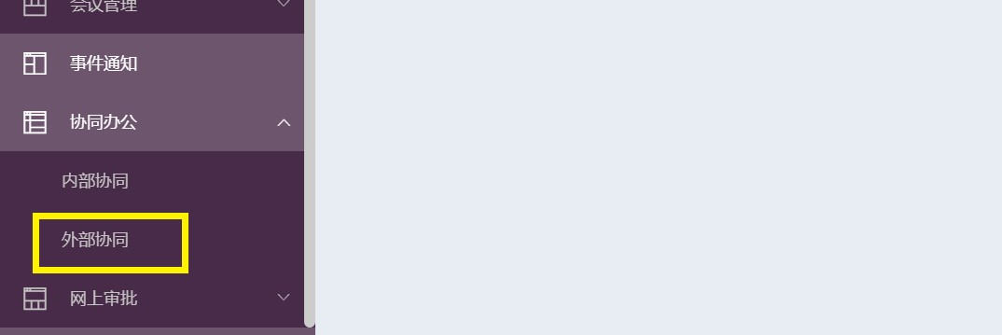
- 在外部系统下上传电子版材料，报告正文参考如下：
科学技术研究部：
****学院***（申请人），申请给****文件（文件及涉及项目名称）****（具体盖章页码或位置，*****（需盖章份数），加盖校章/法人章。
特此申请！
附：（需盖章的材料电子版）
- ****
- ****
物理科学学院
****年**月**日
（审批人：***(主管科研副院长)，联系人：***，联系电话：13****）
3、待审核状态逐级通过后，打印OA审批单并与盖章版材料纸质版按封校当时要求盖章。

